SESSION 2015

BACCALAURÉAT TECHNOLOGIQUE
Sciences et Technologies de l’Industrie et du Développement Durable
ENSEIGNEMENTS TECHNOLOGIQUES TRANSVERSAUX
Coefficient 8 – Durée 4 heures
Aucun document autorisé – Calculatrice autorisée
NAVETTE MARITIME ÉLECTRO-SOLAIRE
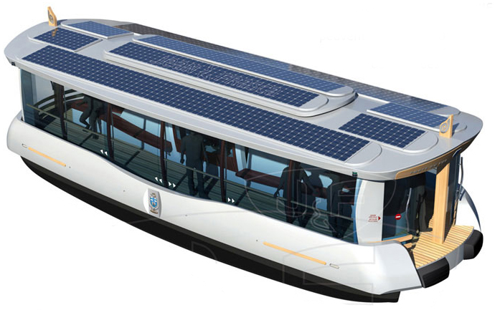

Constitution du sujet
- Sujet (mise en situation et questions à traiter par le candidat)
  - PARTIE I (3 heures) Pages 2 à 7
  - PARTIE II (1 heure) Pages 8 à 9
- Documents techniques Pages 10 à 18
- Documents réponses Pages 19 à 21
Le sujet comporte 21 pages numérotées de 1/21 à 21/21.
Le dossier sujet comporte deux parties indépendantes qui
peuvent être traitées dans un ordre indifférent.
Les documents réponses DR1 à DR3 (pages 19 à 21) seront
à rendre agrafés avec vos copies.
Mise en situation
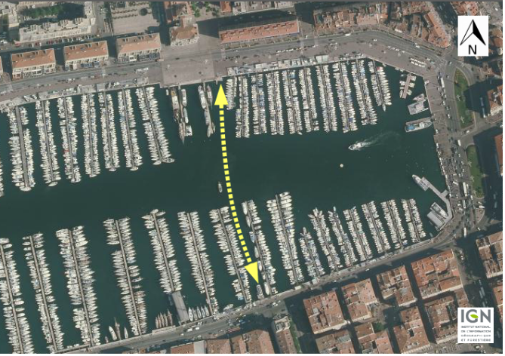
Traditionnellement, les transports maritimes, sur de courtes distances, s’effectuent sur des navires de petites dimensions appelés « navettes » ou « Ferry-boat » suivant les régions.
Les municipalités s’intéressent de plus en plus à des versions moins polluantes de ce type de transport.
C’est le cas à Marseille où la traversée du vieux port (ci-contre) s’effectuait depuis 1953 grâce à la navette « César » dotée d’un moteur diesel classique.
En 2010, elle a été remplacée par le « Ferry-boat », un bateau innovant doté de moteurs électriques et de panneaux solaires.
La distance parcourue à chaque trajet par le « Ferry-boat » est de 283 m. La durée de la traversée est de 5 minutes environ (déchargement / chargement des passagers compris). La vitesse autorisée est de 4 nœuds (1 nœud = 1,852km·h⁻¹). Le temps de fonctionnement varie au cours de l’année selon le tableau suivant :

temps de fonctionnement | horaires | période
8h | de 9h à 17h | Novembre, Décembre, Janvier, Février
10h | de 8h30 à 18h30 | Septembre, Octobre, Mars, Avril
18h | de 6h à 0h | Mai, Juin, Juillet, Aout

PARTIE I

I.1 : comment moderniser la navette maritime ?
Pour la conception du nouveau bateau, l’objectif était de concilier l’apparence esthétique de l’ancien « César » avec des nouvelles technologies limitant les impacts sur l’environnement en phase d’utilisation.
Question I.1.1 | Décrire le type de parcours effectué par ces navettes et montrer son influence sur la conception des bateaux assurant cette liaison.
DT1

Question I.1.2 | À partir de la présentation des deux bateaux, lister les éléments qui assurent la « continuité esthétique » entre l’ancien « César » et le nouveau « Ferry-boat ».
DT1

Question I.1.3 | À l’aide des documents techniques DT1 et DT3, compléter le tableau du document réponse DR1.
DT1, DT3, DR1

Question I.1.4 | En utilisant le tableau précédent, justifier comment les évolutions techniques permettent de limiter les impacts sur l’environnement en phase d’utilisation.
DT1

I.2 : valider le choix d’une solution « tout électrique »
Le récent « Ferry-boat » utilise des technologies innovantes. On se propose de vérifier que ces solutions permettent d’assurer le service quotidien et de diminuer l’impact sur l’environnement en phase d’utilisation.

Besoin en énergie
Question I.2.1 | En vous aidant de la « mise en situation », calculer en km.h⁻¹ la vitesse d’une traversée à la vitesse autorisée.

Question I.2.2 | Déduire le temps d’une traversée en supposant que le « Ferry-boat » se déplace à vitesse constante.

Le graphe n°1 du document DT6 présente un relevé de puissance lors d’une traversée en mode «éco-conduite » du ponton 1 vers le ponton 2.

Question I.2.3 | Compléter le document DR2 en positionnant les termes suivants :  « ralentissement », « accélération », « passage ponton 1 ».  Interpréter la présence des deux pics de puissance.
DT6, DR2

Question I.2.4  DT6 | Expliquer pourquoi la durée de la traversée indiquée sur le relevé diffère légèrement de celle calculée précédemment.

Sur le DT6, les relevés de la simulation de puissance électrique sur un trajet à pleine charge en mode éco conduite (graphe n°1) et sans mode éco conduite (graphe n°2) nous donnent une énergie moyenne consommée par traversée.
Question I.2.5  DT6, DR2 | Sachant que la navette effectue 12 traversées par heure, compléter le tableau du DR2 « besoin en énergie par jour suivant les mois d’utilisation ».

Apport en énergie solaire

Question I.2.6  DT7  DR2 | À l’aide des résultats précédents (DR2) et de la simulation de production photovoltaïque (DT7), déterminer si le mode éco conduite assure l’autonomie du « Ferry-boat ». Justifier votre réponse.

Question I.2.7  DT3 | En vous aidant du BDD (DT3), indiquer le nombre de panneaux photovoltaïques utilisés pour la propulsion et le nombre de panneaux utilisés pour le circuit service.

Pour estimer la production photovoltaïque destinée à la propulsion (DT7), on utilise le modèle de simulation ci-contre. |  | 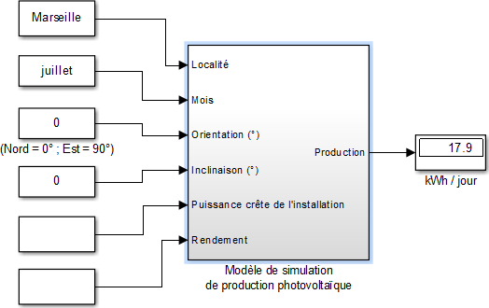
Question I.2.8  DT3 | En vous aidant du BDD (DT3), donner la valeur des deux paramètres d’entrée manquants sur le modèle de simulation (figure ci-dessus).

Question I.2.9 | Préciser l’influence de l’orientation et de l’inclinaison des panneaux photovoltaïques sur la production d’électricité.  Conclure sur l’efficacité du positionnement des panneaux sur le « Ferry-boat ».

Stockage de l’énergie
L’énergie nécessaire pour la propulsion est fournie par deux parcs de batteries nickel-cadmium.  Chaque parc est logé dans des bacs spéciaux placés dans une coque inaccessible au public.  On cherche à vérifier que la capacité de stockage d’énergie est suffisante pour assurer le service quotidien. | 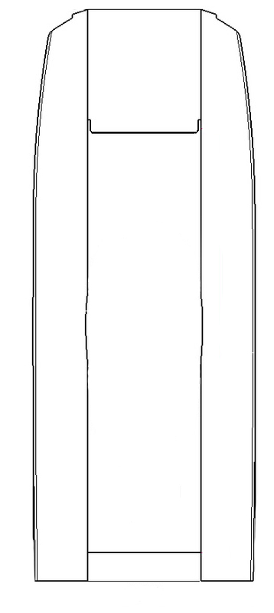  Parc de batterie coque 1  Parc de batterie coque 2

Question I.2.10  DT3, DT9 | À l’aide du BDD du « Ferry-boat » (DT3) et de la documentation des batteries (DT9), calculer le nombre de batteries d’un parc permettant d’obtenir la tension nécessaire à la propulsion. Préciser le type de câblage de ces batteries.

Question I.2.11  DT9 | Pour augmenter la durée de vie des batteries, on souhaite limiter la profondeur de décharge à 70%.  Déterminer l’énergie disponible (en Wh) pour les deux parcs de batteries de stockage.  On rappelle que la profondeur de décharge correspond à l’énergie prélevée dans la batterie.

Question I.2.12  DT9 | À l’aide des résultats de la question I.2.5, justifier la nécessité d’avoir un stockage d’énergie aussi important.  Montrer l’influence du mode éco-conduite et de la production photovoltaïque sur la durée de vie des batteries.

Charge des batteries
Les deux parcs de batteries de propulsion sont chargés durant la journée par seize panneaux solaires.
Les équipements du bord sont alimentés par les batteries de service 24V qui sont chargées pendant la journée par huit autres panneaux solaires.
La nuit, le bateau est branché sur une prise électrique de quai afin de recharger totalement les batteries.
Question I.2.13 | Indiquer la nature de la tension (continue ou alternative) présente aux points repérés de l’IBD de l’alimentation électrique (DT4).
DT4

La charge et la surveillance des batteries sont effectuées par le « système de contrôle des batteries » (battery management system). Il communique avec le chargeur propulsion grâce à un bus CAN (voir DT4 et DT10).

Question I.2.14 | Le chargeur propulsion envoie la trame suivante au « battery management system »  - ID = 612  - DLC = 8  - DATA = 00 EC 07 F3 83 1E 01 A6  En déduire la valeur de la donnée « auxiliary battery voltage ». Donner le résultat en Volt. Justifier votre réponse.
DT10

Question I.2.15 | Expliquer pourquoi un octet ne suffit pas pour coder l’information « mains current maximum » (octets 2 et 3 de I’ID 618).
DT10

Impact écologique

Question I.2.16  DT8 | Calculer la moyenne annuelle d’émission de gaz à effet de serre (gramme de CO₂ par kWh) en utilisant le « suivi indicateur - 2013 Émissions gaz à effet de serre » du DT8.

Question I.2.17 | Sachant que la production d’énergie photovoltaïque permet d’économiser 4400 kWh par an, calculer la quantité de CO₂ économisée (en kg CO₂/an) grâce à la production solaire.

Synthèse
Question I.2.18 | En utilisant les réponses précédentes, rédiger une conclusion argumentée sur la capacité du « Ferry–boat » à assurer son service quotidien tout en limitant l’impact environnemental en phase d’utilisation.

I.3 : vérifier la manœuvrabilité du « ferry-boat »

La propulsion de la navette est originale puisqu’elle utilise deux « pods » (moteurs électriques orientables selon un axe vertical). Le document DT2 présente les différentes manœuvres possibles grâce à ce système.
Il s’agit de vérifier que ce système permet d’effectuer les manœuvres nécessaires à l’exploitation du bateau en toute sécurité.
Question I.3.1 | Préciser le type de transmission utilisé entre le moteur d’orientation du pod (8) et le mât rotatif (4).
DT2

Question I.3.2 | Compléter le tableau du DR1 en indiquant les manœuvres réalisées en fonction des différents angles d’orientation des pods β₁ et β₂.
DT2, DR1

Le « Ferry-boat » est équipé de deux stations de pilotage en vis à vis. Lors de l’arrivée à quai, pour effectuer la traversée retour, le pilote change de station de pilotage. Les pods effectuent une rotation de 180° pour repartir dans le sens opposé. Toutes les commandes sont donc doublées (voir DT5).
Le pilote doit suivre la procédure indiquée ci-dessous pour prendre la commande sur l’une ou l’autre des stations :
Extrait de la notice d’utilisation du « Ferry-boat » :
- Presser le bouton PRISE DE COMMANDE du poste de pilotage choisi.
- Durant la rotation des pods, le voyant COMMANDE ACTIVE du poste choisi clignote rapidement, le voyant opposé s'éteint, et les quatre manettes de vitesse sont désactivées.
- À la fin de la rotation, le voyant du poste choisi reste allumé.
- Les quatre manettes de vitesse doivent être au neutre avant et pendant toute la durée de retournement des pods.
- Si l'une d'elles n'est pas au neutre avant de presser PRISE DE COMMANDE, le voyant COMMANDE ACTIVE correspondant le signale par un flash.
- Si l'une des manettes est engagée durant la rotation des pods, le voyant COMMANDE ACTIVE correspondant clignote lentement à la fin de la rotation. La commande du poste choisi ne sera active que lorsque la manette sera remise au neutre.

Question I.3.3  DR3 | En vous aidant de la notice ci-dessus, compléter le diagramme d’états sur le document réponse DR3.

Question I.3.4 | Conclure en expliquant comment a été prise en compte la sécurité de fonctionnement de la navette.
PARTIE II

Il s’agit de vérifier la facilité d’accès à bord d’une personne à mobilité réduite en fauteuil roulant.
Le DT11 présente le système de ponton flottant qui permet aux passagers de monter et de descendre facilement de la navette électro-solaire.

Question II.1 | Ce système est principalement constitué de deux sous-ensembles : ensemble (ponton flottant et quai) et ensemble (passerelle inclinable et quai).  Chaque ensemble contient une liaison cinématique simple, indiquer le nom et la fonction de chacune d’entre elles.
DT11

Question II.2 | La rampe inclinable mesure 3 mètres de long. En consultant l’extrait de réglementation ci-dessous, indiquer la valeur de la pente à ne pas dépasser pour une personne en fauteuil roulant.

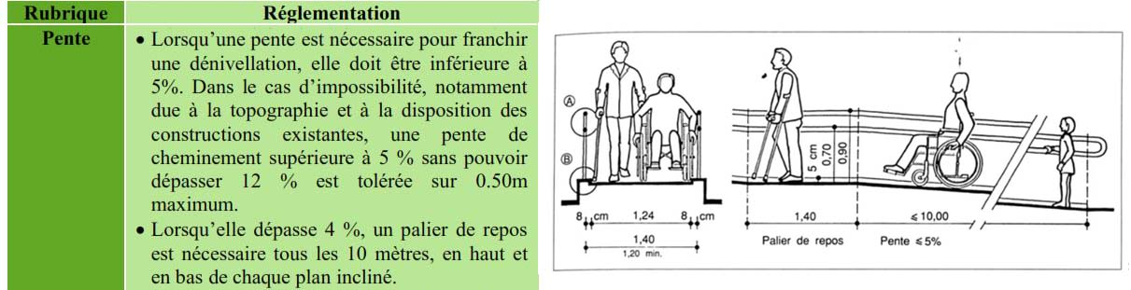
Question II.3 | Convertir le résultat de la question précédente en degrés.  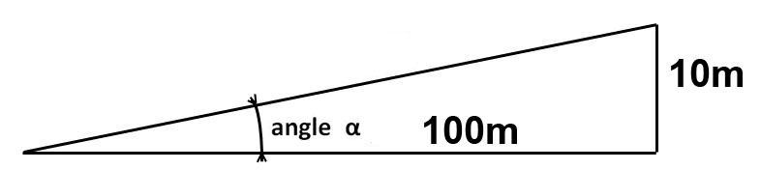  On rappelle qu’un véhicule montant une pente de 10% (par exemple) va s’élever de 10 mètres pour un déplacement horizontal de 100 mètres (voir schéma ci-contre).

On souhaite vérifier qu’une personne en fauteuil roulant peut gravir la rampe inclinable en cas de mer basse (cas le plus défavorable).
Question II.4 | Pour cela, déterminer l’angle α correspondant à la mer basse (h = 716 mm).
DT11

Lors de l’embarquement ou du débarquement, de nombreux passagers se déplacent simultanément sur la passerelle.  Cette charge répartie (appelée « p ») va provoquer une déformation (ou flèche) de la passerelle.  Il s’agit de vérifier que cette flèche n’excède pas 10 mm afin de ne pas gêner l’accès d’un fauteuil roulant. | 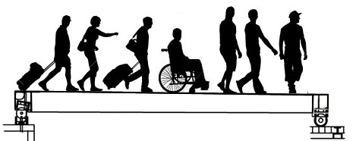  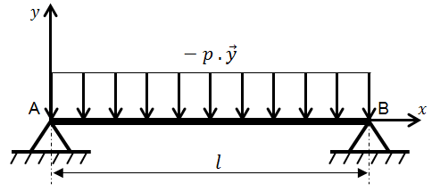

Question II.5 | En utilisant la formule ci-dessous, calculer la flèche y_{c}.  On donne :  p = 700 daN.m⁻¹ l = 3 m E = 210.10⁹ Pa I_{Gz} = 863.10⁻⁸ m⁴
  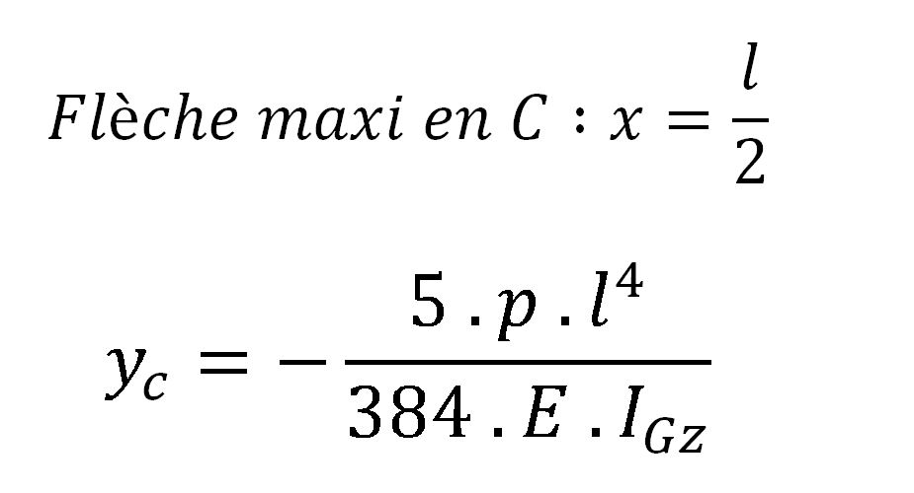 | 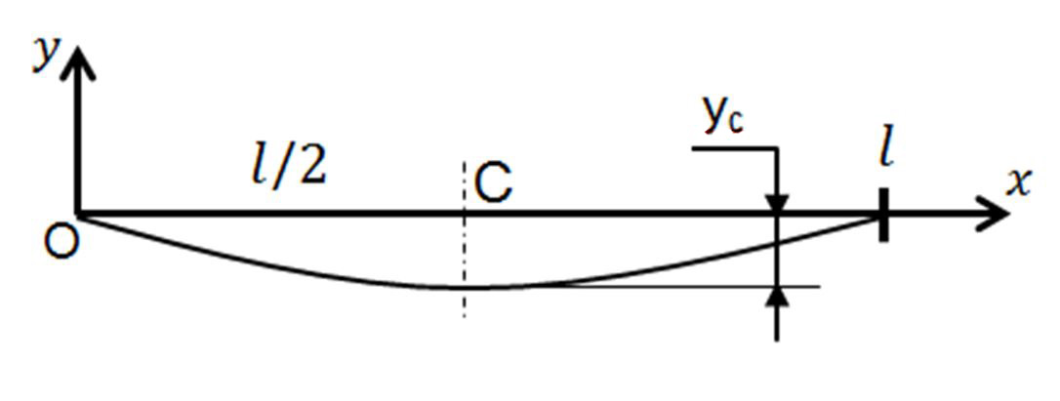
DT11

Synthèse
Question II.6 | Comparer l’angle d’inclinaison obtenu avec les valeurs indiquées dans la règlementation (question II.2).  Comparer la flèche calculée avec la valeur maximale indiquée.  Conclure sur la facilité d’accessibilité à bord par une personne en fauteuil roulant.

DT1 : présentation des deux navires
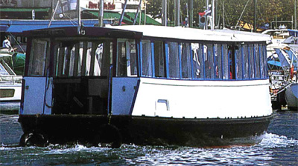
- Navette « César »
Mise en service en 1953, elle est amphidrome, c’est-à-dire que la proue et la poupe sont symétriques pour éviter d’effectuer un demi-tour à chaque voyage.
Ce navire de 30 tonnes est motorisé par un moteur diesel Baudoin de 45 ch (33 kW).
Le pont et la coque sont en chêne et les baies vitrées réalisées en verre.

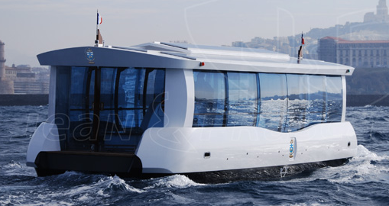
- Navette « Ferry-boat » électro-solaire

Conçue par le bureau d’architecture navale « Jean & Frasca » et inaugurée en 2010, cette navette reprend les dimensions, le caractère amphidrome et certains codes esthétiques de l’ancien « César » (aspect général, couleurs, formes du toit, grandes surfaces vitrées…).

Elle est propulsée par deux moteurs électriques brushless. L’autonomie des batteries (de 8 à 18h) peut être augmentée grâce aux panneaux photovoltaïques disposés sur le toit.
La coque type catamaran est en matériaux composites (PVC/fibres de verre) et le pont est en teck (bois exotique).
Les baies vitrées latérales sont courbes, coulissantes et réalisées en plexiglas.
Comme le « César », il emporte un maximum de 45 passagers (et deux membres d’équipage).
Le confort des passagers est accru, car les moteurs du « ferry-boat » sont silencieux et sans odeurs.
DT2 : description des « pods » et des modes de fonctionnement

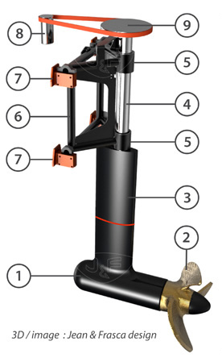
Les propulseurs azimutaux (appelés aussi « pods ») sont constitués des éléments suivants :
- Ogive sous-marine contenant le moteur de propulsion
- Hélice à haut rendement
- Bras caréné
- Mat rotatif
- Paliers
- Cadre amovible pour entretien
- Étriers solidaires du bateau
- Moteur d’orientation du pod (avec poulie motrice crantée)
- Poulie réceptrice crantée

Les principaux modes de fonctionnement sont les suivants :
- Mode « déplacement en ligne droite »  Les deux propulseurs sont orientés dans l’axe du bateau et permettent de naviguer en ligne droite.  À la fin du trajet, les deux « pods » pivotent de 180° et permettent au bateau de repartir en sens opposé, sans avoir besoin d’effectuer une manœuvre de demi-tour.  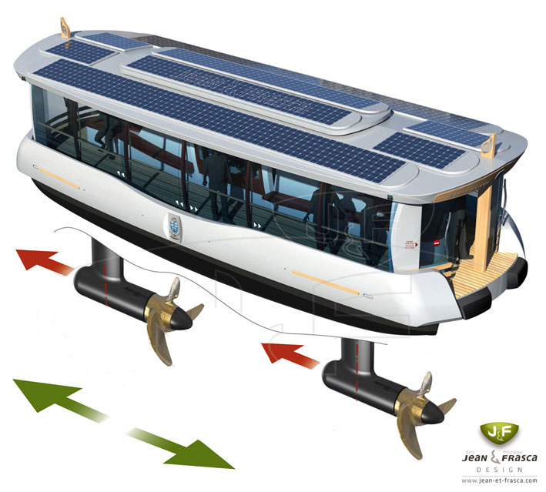 | - Mode « compensation des vents »  L’action du vent et/ou du courant sur le bateau à tendance à le faire dévier de sa trajectoire.  En orientant manuellement les deux « pods », le pilote peut compenser la dérive et maintenir son cap.  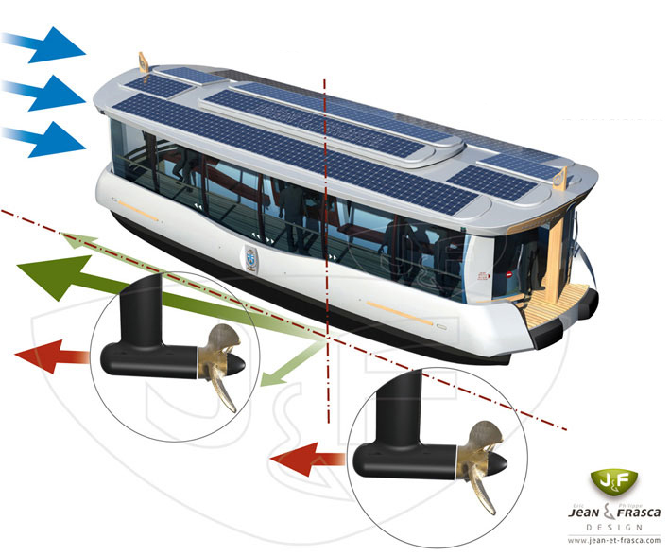
- Mode « rotation axiale »  Les deux propulseurs peuvent s’inverser et permettent au bateau de pivoter sur lui-même.  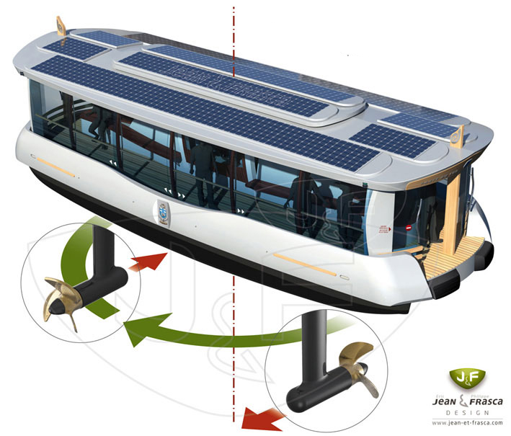 | - Mode « trajectoire courbe »  En s’orientant progressivement en opposition, les deux « pods » permettent le déplacement suivant une trajectoire courbe.  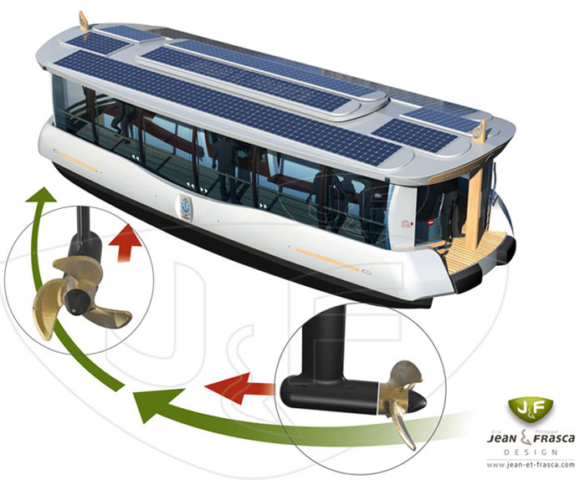
DT3 : BDD du “ferry-boat”

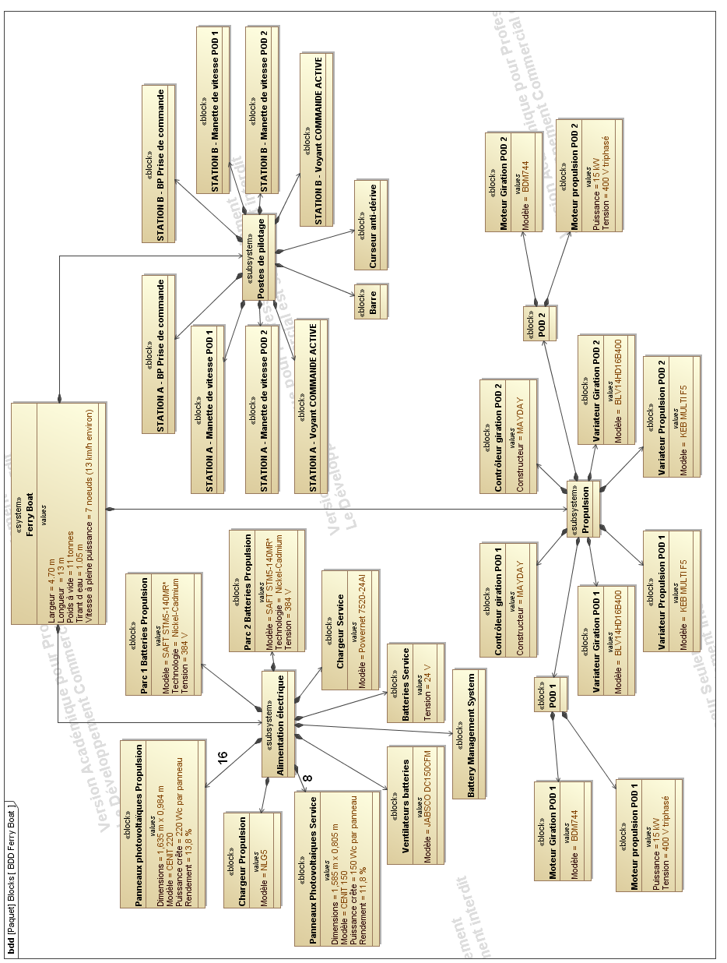
DT4 : IBD de l’alimentation électrique

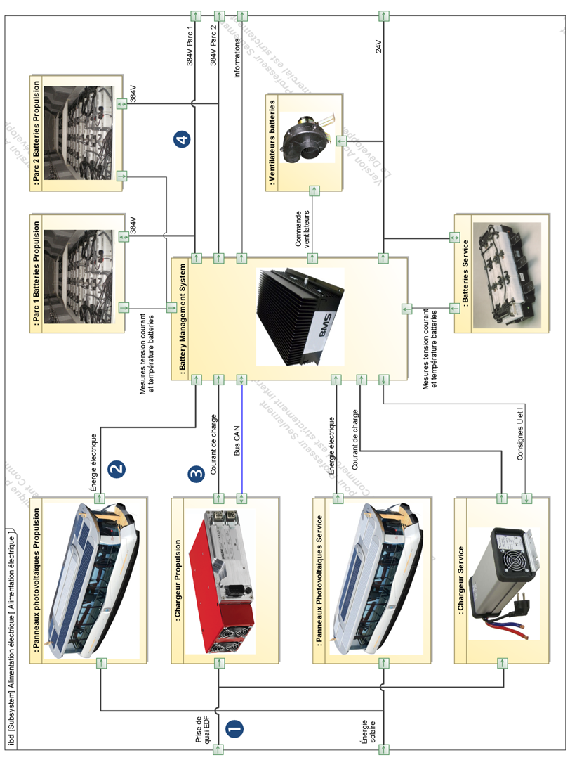
DT5 : IBD de la chaîne énergie propulsion

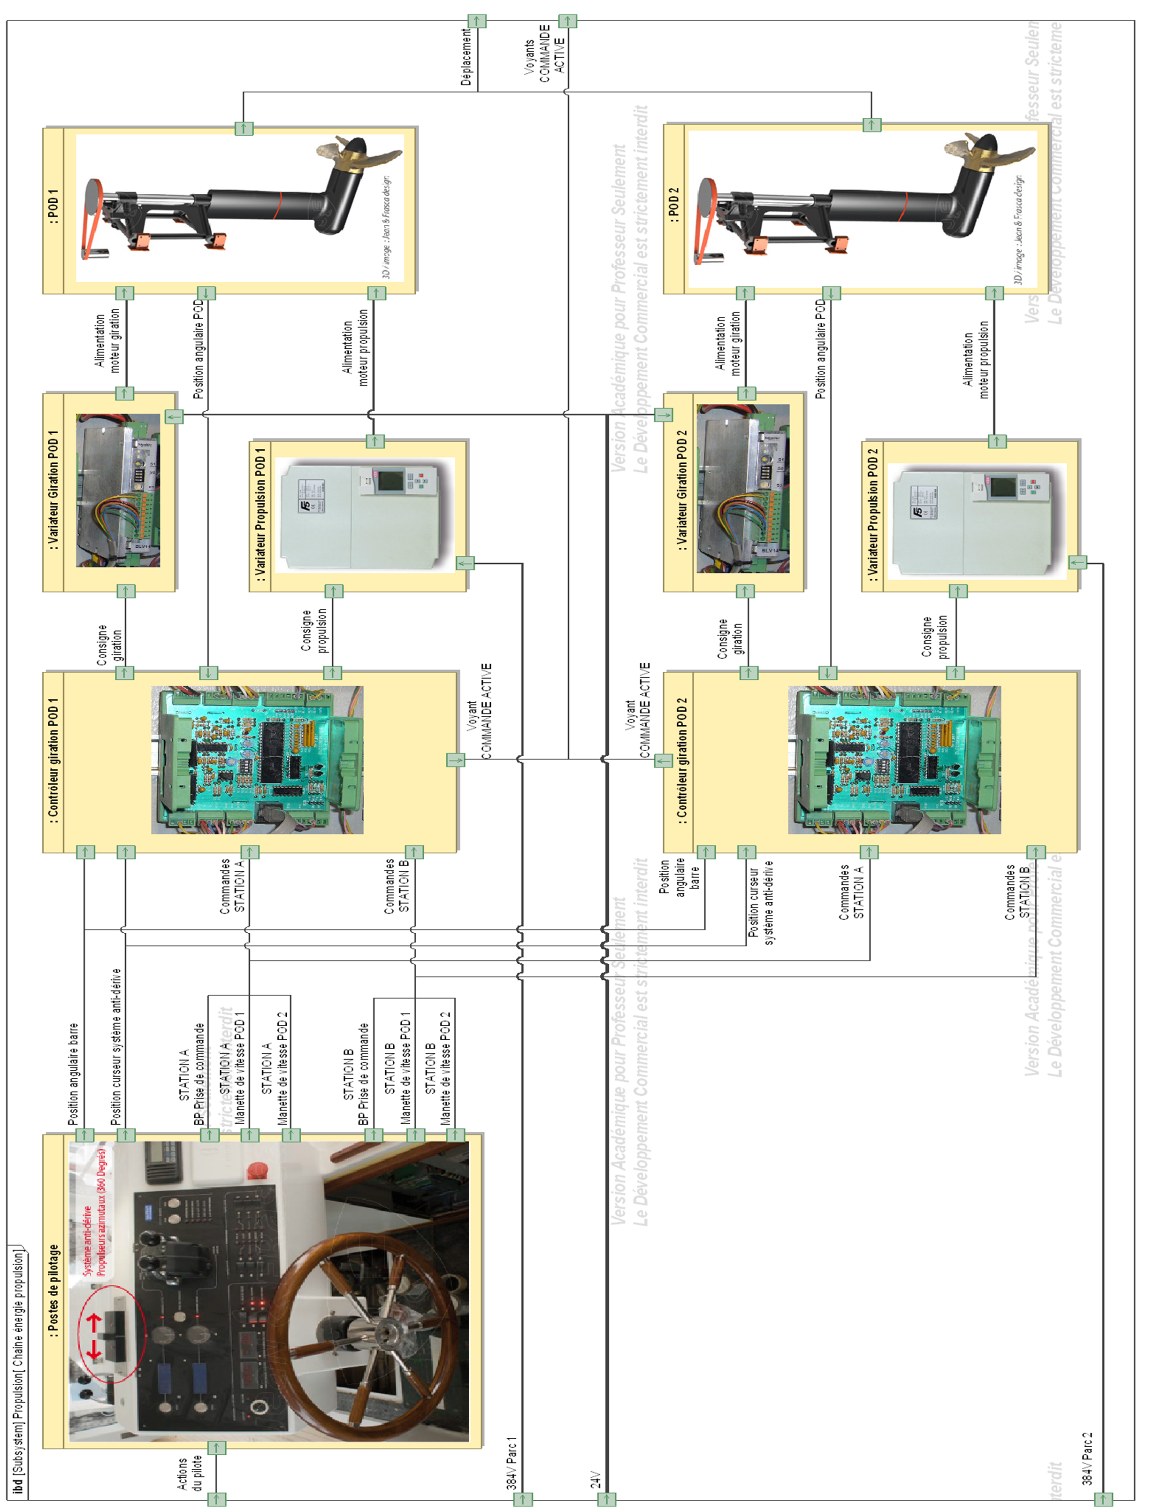
DT6 : relevés de puissance instantanée
Graphe n°1 : relevé d’une simulation de la puissance électrique instantanée absorbée sur un trajet à pleine charge obtenu pour une traversée en mode éco conduite
Puissance moyenne nécessaire 5600 W soit 237 Wh par traversée
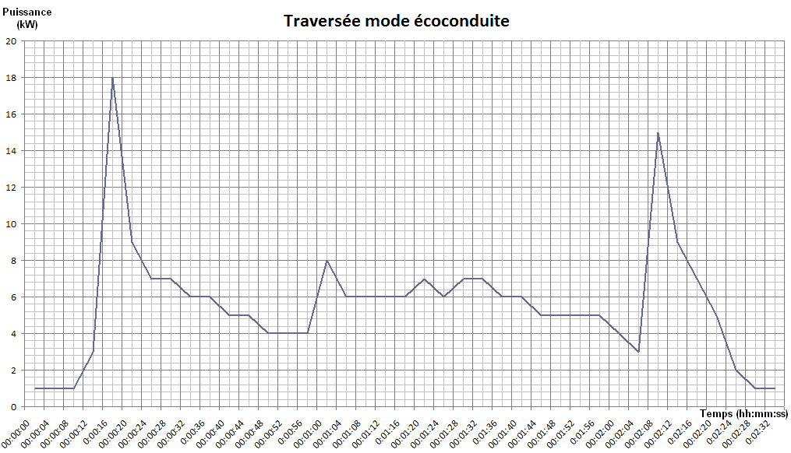
Graphe n°2 : relevé d’une simulation de la puissance électrique instantanée absorbée sur un trajet à pleine charge obtenu pour une traversée sans mode éco conduite
Puissance moyenne nécessaire 8000 W soit 338 Wh par traversée
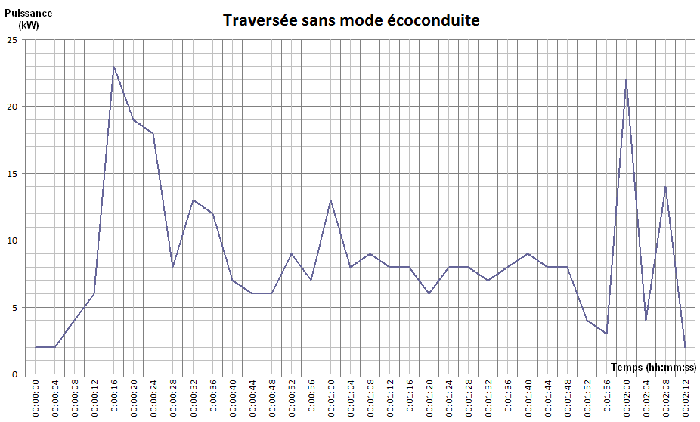
DT7 : simulation de la production d’énergie des panneaux photovoltaïques « propulsion »
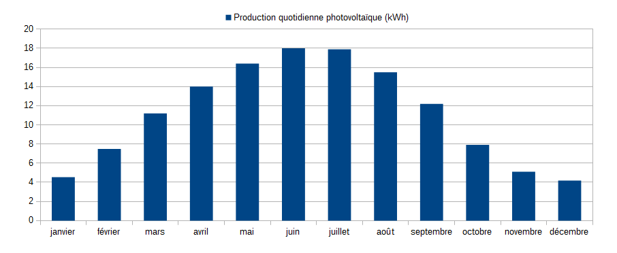

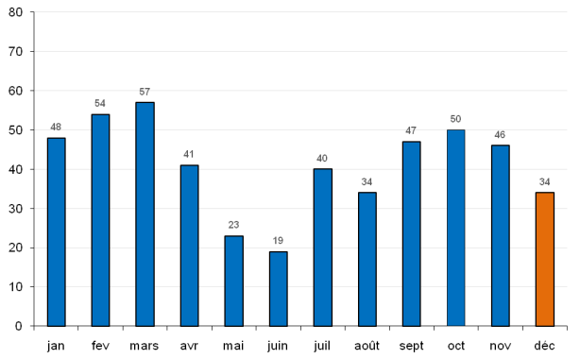

DT8 : suivi indicateur émission gaz à effet de serre 2013
Gramme équivalent CO2 par kWh

Données mensuelles pour l’année 2013

DT9 : batterie STM 5-140 MR*
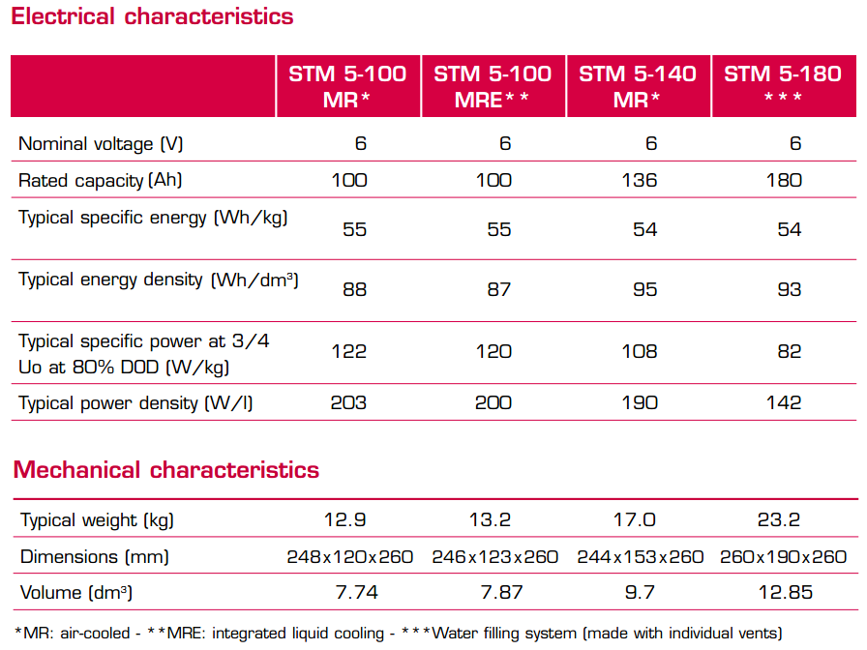 | 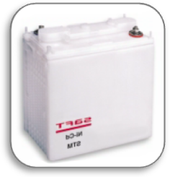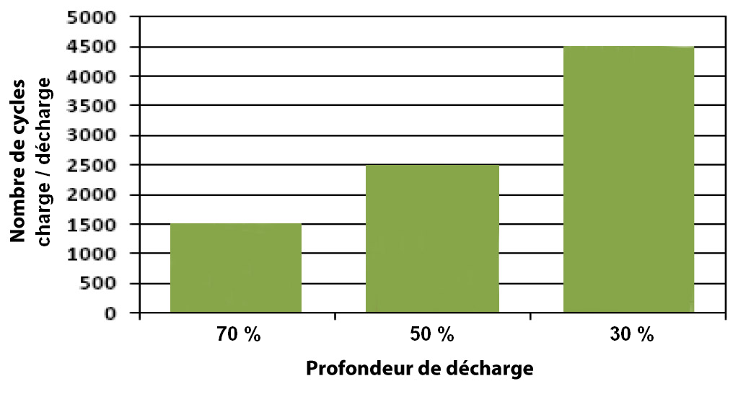

DT10 : protocole bus CAN chargeur propulsion NLG5
Description des spécifications du bus CAN pour les classes NLG5.
- Bitrate: 500 kbit/s
BIT 7 | 6 | 5 | 4 | 3 | 2 | 1 | BIT  0
- standard Frame used
- CAN 2.0B specifications

ID = 618 : NLG5 Control
Length : 7 bytes ; Transmit time : 100 ms
Byte | Message name | Bit | Name | Value Definition
1 | NLG5 Control Bitmap | 7 | CAN enable | 0 = Disable  1 = Enable
1 | NLG5 Control Bitmap | 6 | Clear error latch | 0 → 1 = Clear error
1 | NLG5 Control Bitmap | 5 | Control pilot ventilation request | 0 = No Ventilation  1 = Ventilation
Bytes | Message name | Valid range (physical) |  | Resolution | Unit
2-3 | Mains current maximum | 0..50 |  | 0.1 | A
4-5 | Output voltage command | 0..1000 |  | 0.1 | V
6-7 | Output current command | 0..150 |  | 0.1 | A

ID = 612 : NLG5 Actual Values II
Length : 8 bytes ; Transmit time : 100 ms
Bytes | Message name | Valid range (physical) | Resolution | Unit
1-2 | Mains current maximum by control pilot | 0..100 | 0.1 | A
3 | Mains current maximum by power indicator | 0..20 | 0.1 | A
4 | Auxiliary battery voltage | 0..25 | 0.1 | V
5-6 | Ampere hours by external shunt | -327,67 … 327,68 | 0.01 | Ah
7-8 | Output current of booster | 0..50 | 0.01 | A

Exemples d’interprétation des trames
ID | DLC | DATA
618 | 7 | 80 00 C8 0F A0 00 A0
Identifiant : 618₍₁₆₎ Longueur des données : 7 octets
- L’octet 1 « NLG5 Control Bitmap » : 80₍₁₆₎ = 1000 0000₍₂₎ donc CAN Enable = 1
- Les octets 2 et 3 « Mains current maximum » : 00C8₍₁₆₎ = 200₍₁₀₎ soit 20,0A
- Les octets 4 et 5 « Output voltage command » : 0FA0₍₁₆₎ = 4000₍₁₀₎ soit 400,0V
- Les octets 6 et 7 « Output current command » : 00A0₍₁₆₎ = 160₍₁₀₎ soit 16,0A

ID | DLC | DATA
612 | 8 | 03 A7 16 89 00 00 0E AE
Identifiant : 612₍₁₆₎ Longueur des données : 8 octets
- Les octets 1 et 2 « Mains current maximum by control pilot » : 03A7₍₁₆₎ = 935₍₁₀₎ soit 93,5A
- L’octet 3 « Mains current maximum by power indicator » : 16₍₁₆₎ = 22₍₁₀₎ soit 2,2A
- L’octet 4 « Auxiliary battery voltage » : 89₍₁₆₎ = 137₍₁₀₎ soit 13,7V
- Les octets 5 et 6 « Ampere hours by external shunt » : 0000₍₁₆₎ = 0₍₁₀₎ soit 0Ah
- Les octets 7 et 8 « Output current of booster » : 0EAE₍₁₆₎ = 3758₍₁₀₎ soit 37,58A

DT11 : description du ponton d’accès à la navette
Suivant la hauteur de la marée et les conditions météorologiques (vents, courant, etc.), la hauteur du plancher du « Ferry-boat » varie par rapport au quai. Un ponton spécifique a été conçu pour s’adapter à cette variation et permettre un accès aisé aux passagers ainsi qu’aux personnes à mobilité réduite.  Le système d’accès est constitué de trois parties essentielles :  - le quai (fixe) ;  - le ponton flottant (mobile en fonction du niveau de la mer) ;  - la passerelle (qui relie le quai au ponton). | 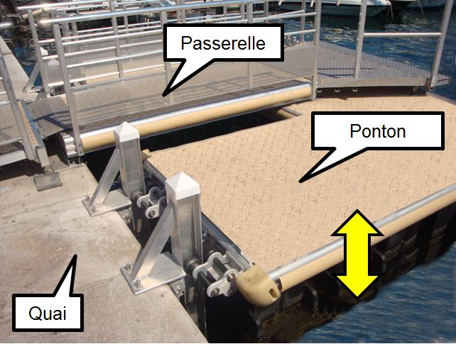

La figure ci-dessous illustre deux situations particulières :
- position moyenne : la passerelle est horizontale ;
- position mer basse : la passerelle est inclinée d’un angle α.
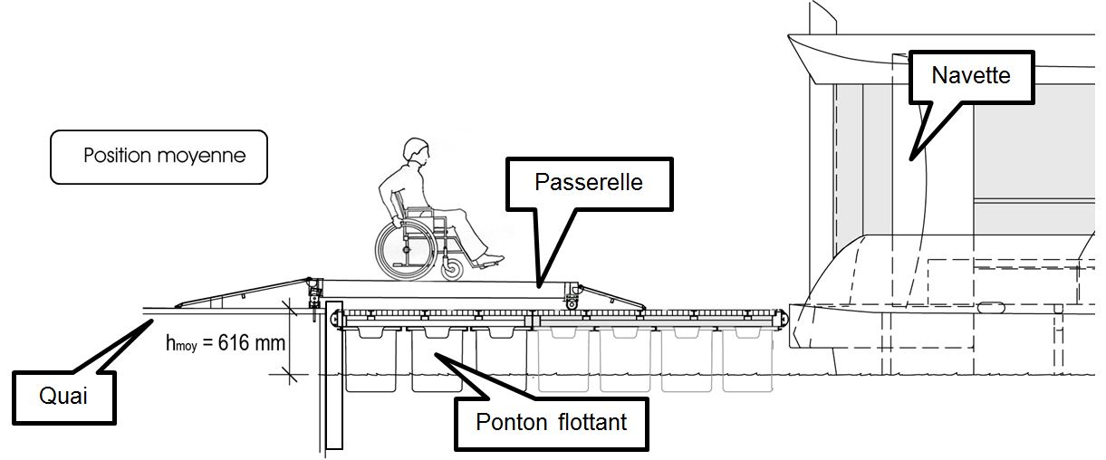
Passerelle inclinable
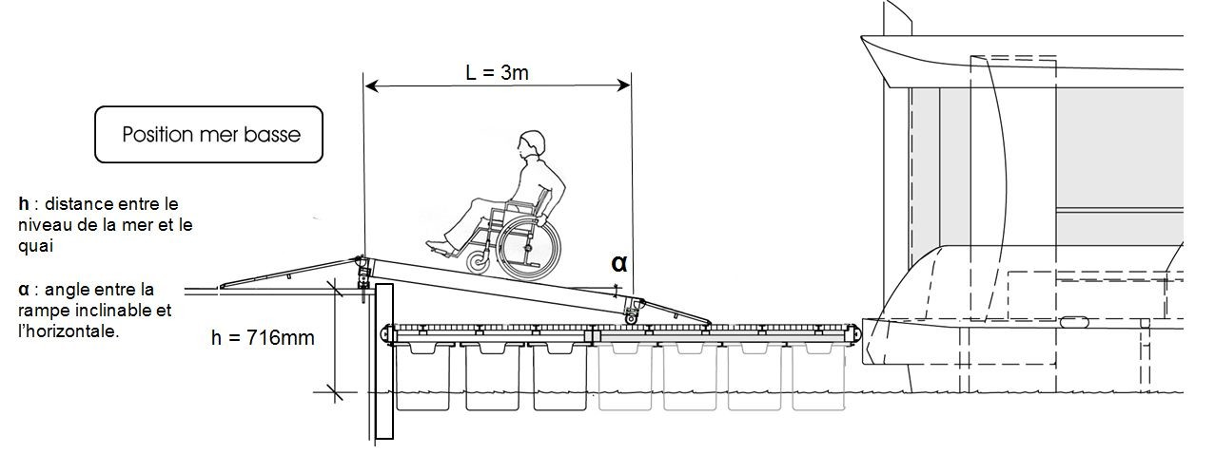
DOCUMENT RÉPONSE DR1
Question I.1.3 : comparaison des caractéristiques des deux bateaux
 | Navette « César » (1953) | Navette « Ferry Boat » (2010)
Motorisation propulsion | Diesel 45 ch (33 kW)
dimensions (en mètres) | 13 x 4,70 m | 13 x 4,70 m
masse (en tonnes)
matériau de la coque
matériau du pont
baies vitrées | Verre

Question I.3.2 : tableau des différentes manœuvres réalisables avec le « ferry-boat » | 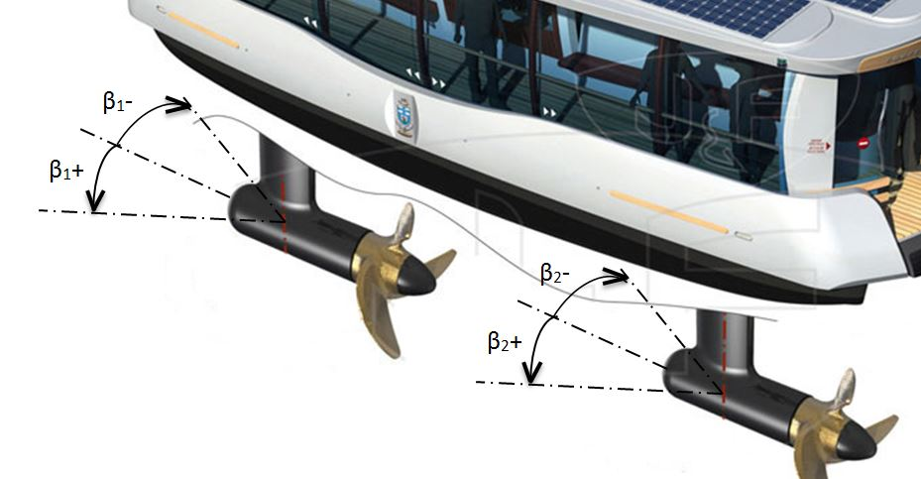
manœuvres |  | angle propulseur 1 | angle propulseur 2
Déplacement en ligne droite  voyage « aller » |  | β₁ = 0° | β₂ = 0°
 |  | β₁ = 180° | β₂ = 180°
 |  | β₁ = -90° | β₂ = +90°
 |  | β₁ = +20° | β₂ = +20°
 |  | β₁ = -45° | β₂ = +45°
DOCUMENT RÉPONSE DR2

Question I.2.3 : les différentes phases de la traversée
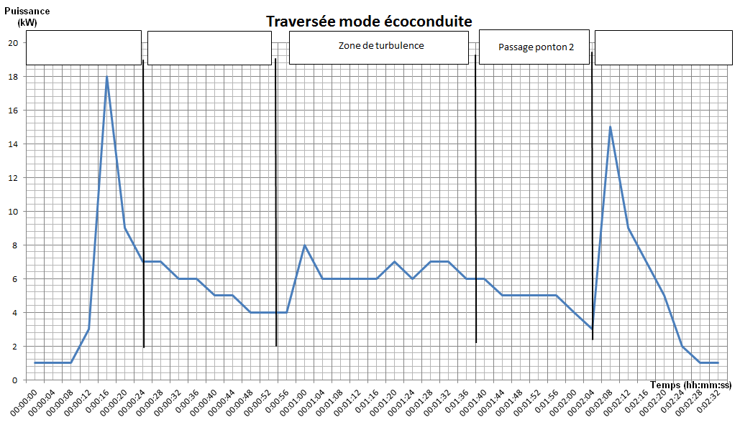

Question I.2.5 : besoin en énergie par jour suivant les mois d’utilisation

Temps de fonctionnement | Mode éco conduite | Sans mode éco conduite
8 h (janvier, février, novembre, décembre)
10 h (mars, avril, septembre, octobre)
18 h (mai, juin, juillet, août)

DOCUMENT RÉPONSE DR3
Question I.3.3
